Выбор смесителя для душа

Если вы делаете ремонт в ванной комнате и планируете купить смеситель для душа, обратите внимание на следующие рекомендации, которые помогут выбрать качественную и оптимальную для вас сантехнику.

- Главное отличие смесителя для душа от смесителя для ванной – это отсутствие излива. Преимущество данной конструкции заключается в ее компактности, она оптимально подходит для душевых кабин. Если вы устанавливаете такой тип смесителя на стандартную ванну и планируете ее принимать, рекомендуется к смесителю для душа купить смеситель для ванной с изливом и широким разъемом;
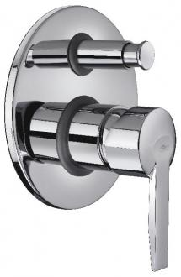
- Способ монтажа. На современном рынке есть смесители для скрытого и наружного типа монтажа. Первый тип конструкции выглядит эстетичней, однако они более сложны в установке и могут оказаться неподходящими для вашей ванной комнаты. Поэтому перед покупкой стоит проконсультироваться не только с консультантами, но и с сантехниками, осуществляющими ремонт;
- Материал. На современном рынке можно купить смеситель в СПб из самых разных материалов, начиная от пластмассы и заканчивая деревом и камнем. Но самыми надежными и долговечными признаны изделия из сплава латуни и бронзы с хромированным покрытием. Такой смеситель имеет бОльшую устойчивость к воздействию воды и образованию минеральных отложений и гораздо реже засоряется по сравнению с аналогами из легированной стали, силумина или пластмассы;
- Конструктивные особенности. Сегодня чаще всего покупают смесители для душа одноручкового типа, где напор и температура воды регулируются ручкой-джойстиком с помощью ее поворота в горизонтальной и вертикальной плоскостях. Но почитатели классики по-прежнему выбирают традиционный тип с двумя кран-буксами, который считается не только самым доступным, но и наиболее долговечным;
- Современные технологии. Все большую популярность приобретают термостатические смесители с системой регулировки подачи воды и ее температуры. Это устройство очень удобно в эксплуатации, так как позволяет избежать температурных перепадов и исключает возможность получения ожогов, что особенно важно, если в семье есть пожилые люди или маленькие дети.
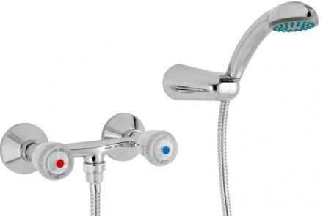
Выбирая смеситель, ознакомьтесь с наибольшим количеством моделей и не торопитесь с покупкой. Уточняйте у продавца наличие сертификатов и гарантии. Если у вас нет времени или желания на поиски подходящего варианта в крупных торговых точках, это можно легко сделать на сайте компании «Мустанг». Являясь официальным поставщиком проверенных европейских марок, «Мустанг» предлагает возможность выбрать и купить смеситель в СПб на своем сайте. Все модели каталога имеют изображение и подробное описание, а на дополнительные вопросы вам готовы ответить менеджеры магазина.

Как выбрать смеситель?
Если вы делаете ремонт в санузле или на кухне или просто меняете сантехнику, важно уделить внимание деталям, без которых использование раковины и ванны невозможно, а именно – смесителям. На современном рынке представлено большое количество разнообразных моделей сантехники оптом и в розницу от западных и отечественных производителей. Для того, чтобы подобрать нужный вариант смесителя, следует воспользоваться несколькими простыми советами.
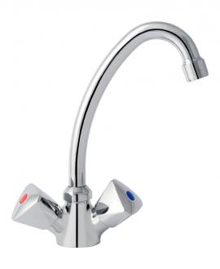
- Конструкция смесителя.
Самая известная и распространенная конструкция – это «елочка». Она представляет собой два совмещенных кран-букса, между которыми расположен излив. Он может иметь прямую или изогнутую форму, возможность вращаться или быть неподвижным. Данный вид смесителя наиболее удобен на кухне, где предпочтительнее выбирать высокий излив.
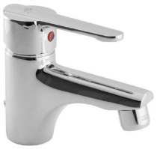
Второй тип конструкции – это одноручковый или однорычажный смеситель. Для изменения температуры и напора воды две сферические поверхности совмещаются в определенном положении. Поверхности изготавливаются из пластика или металлокерамики. Одноручковый смеситель сегодня является лидером в продаже сантехники, что легко объяснимо его надежностью и эргономичностью. Использовать такой смеситель не только интуитивно просто, но и удобно.
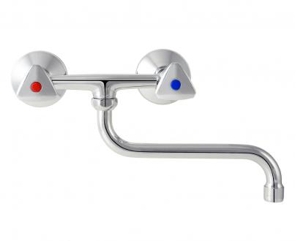
Третий вид изделий – это настенный смеситель, который плотно соединяется с водопроводными трубами. В качестве регулировки здесь может использоваться как рычаг, так и кран-букса. Форма излива варьируется в зависимости от конкретной модели. При установке данной конструкции зачастую приходится разбирать стену, выводить трубы, а затем закрывать их плиткой, что влечет дополнительные работы и траты. Поэтому такой вид смесителей чаще устанавливают в ванной, где это решение технически удобно, однако при продаже сантехники вам могут посоветовать приобрести его для кухни и установить пластиковую перегородку вместо плитки для экономии средств.
- Материал.
Для изготовления современных смесителей применяется пластмасса, металлические сплавы и керамика. Эти материалы обеспечивают технологические свойства смесителя, его внешний вид и, конечно, стоимость.
Корпус смесителя всегда изготавливается из металлических сплавов, другие детали могут быть выполнены также из металла или других материалов. Безусловными лидерами продаж сантехники оптом являются смесители с хромированными деталями на основе сплава бронзы с латунью. Они устойчивы к образованию минеральных отложений, нейтральны к водной среде и рассчитаны на длительный срок использования. Еще одно популярное решение – легированные стали, которые также считаются надежным материалом, но быстрее загрязняются и более сложны в обработке. В производстве также могут использовать силумин, сплав кремния с алюминием. Это дешевый материал, который из-за своей хрупкости быстро теряет эксплуатационные и эстетические свойства, поэтому не рекомендуется профессионалами.
Широко применяемая и недорогая пластмасса популярна не только за счет невысокой цены, но и благодаря таким качествам, как прочность, легкость, химическая нейтральность к воде и низкая теплопроводность. Но ее срок службы все же меньше, чем у металлических аналогов, так как пластмассовые изделия проигрывают в прочности.
Многие современные производители предпочитают керамику, которая может быть использована для маховиков, картриджа или головки. Керамические картриджи практически не имеют ограничений по сроку службы, но они требуют обязательной установки фильтров для воды, так как попадание твердых частиц выведет картридж из строя и потребует полной замены устройства. Керамическая головка имеет широкую палитру оттенков, антибактериальное покрытие и водоотталкивающую поверхность. С керамического покрытия намного проще удалить налет, чем с хромированного, но весомый недостаток керамики – ее хрупкость. Поэтому такой смеситель стоит ограждать от возможного механического воздействия и предпочтительнее устанавливать в ванной комнате.
- Оптимальный смеситель для кухни и ванной
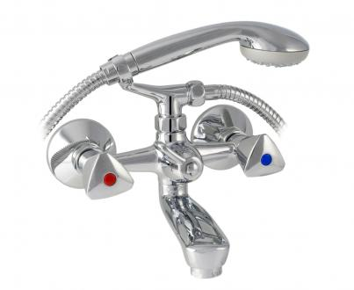
Хороший кухонный смеситель должен подходить под размеры и стиль мойки и удобно размещаться на ней. Выбирайте смеситель с изливом, который может поворачиваться и доходит до середины мойки, – эти условия обеспечат вам удобство пользования раковиной. Самый подходящий тип смесителя для кухни – это практичный одноручковый смеситель или «елочка».
Традиционный вариант для ванной комнаты – это настенный смеситель. Отдавайте предпочтение смесителю с массивным корпусом и коротким изливом большого диаметра, который обеспечит мощный напор воды. На умывальник можно установить любой вид смесителя, однако не забудьте обратить внимание на диаметр и длину излива.
В заключение можно дать общий совет: не торопитесь с выбором и не гонитесь за дешевизной. Сантехника оптом и в розницу доступна в крупных магазинах стройтоваров, а также в специализированных интернет-магазинах. Например, продажа сантехники таких ведущих европейских производителей, как TEKA и MOFEM успешно реализуется компанией-поставщиком «Мустанг». Сотрудники фирмы всегда готовы дать вам нужные рекомендации, предоставить оперативную отгрузку и бесплатную доставку в черте города.

